UNIVERSITA’ DEGLI STUDI DI CAMERINO
Scuola di Scienze e Tecnologie
Sezione di Geologia
Corso di Laurea in Scienze Geologiche, Naturali e Ambientali (Classe L32)

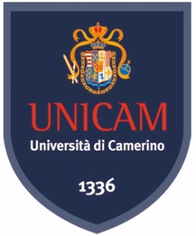

(TITOLO TESI DI LAUREA....................)

Elaborato finale di Laurea in……

Laureando/a : Tutor UNICAM:

Tutor AZIENDALE:

Anno Accademico ________

